Агрегат | Колесо с поворотным механизмом  125/37,5-50
Категория | Наземное оборудование для технического обслуживания
Функциональное назначение | Для облегчения транспортировки и перемещения различных видов наземного оборудования
Физическое описание | Предмет сложной формы из металла с крепежными отверстиями и резиновым колесом.  Колесо с пяткой 125/37,5-50 поворотное, нагрузка до100кг
Техническая спецификация

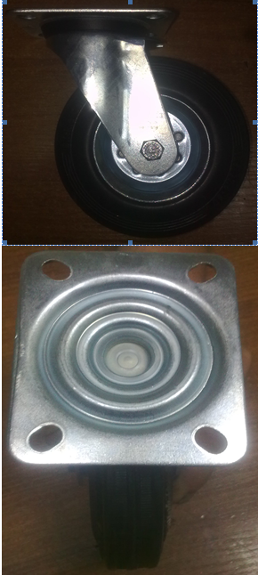

Ценовое предложение должно содержать следующее:
1) техническую спецификацию;

